
Warszawa, 29.01.2026

„Mnie świecisz czy sobie?” – oświetlenie w wymagających warunkach pracy

Moment, w którym zimowe słońce znika za horyzontem tuż po piętnastej, często zbiega się z najbardziej kluczowymi etapami prac montażowych czy budowlanych. W warsztacie jednak wyzwanie to nie zna sezonów – tutaj ograniczona widoczność i mrok w gąszczu przewodów towarzyszą fachowcom przez cały rok, niezależnie od pogody czy pory dnia. Lokalizacja wycieku czy usterki w gąszczu przewodów wymaga czasem od fachowca nie lada gimnastyki. W profesjonalnym rzemiośle oświetlenie przestało być jedynie tłem – to precyzyjne narzędzie, które bezpośrednio wpływa na bezpieczeństwo, jakość detali i komfort pracy pod presją czasu. Warto przyjrzeć się rozwiązaniom, które pozwalają skutecznie rozgonić mrok wszędzie tam, gdzie warunki dyktują twarde zasady.
Ciemność widzę! Czyli plac budowy po godzinach
Zimą plac budowy czy remontowane mieszkanie zamieniają się w tor przeszkód. Krótkie dni sprawiają, że bez solidnego wsparcia praca staje się nieefektywna, a o błąd nietrudno. Tutaj nie wystarczy „jakaś” żarówka. Kluczem są profesjonalne naświetlacze budowlane. Ich zadaniem jest równomierne zalanie przestrzeni mocnym, czystym światłem, które nie przekłamuje kolorów (co jest kluczowe np. przy malowaniu ścian czy kładzeniu instalacji).
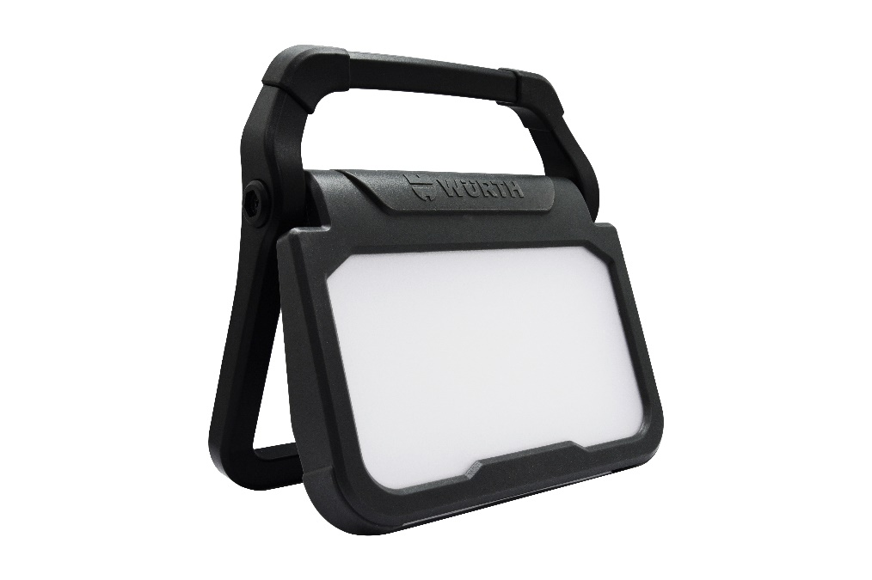
Ważne, by takie oświetlenie było odporne na pył, wilgoć i przypadkowe uderzenia – na budowie nikt przecież nie obchodzi się ze sprzętem jak z jajkiem. Mobilność, czyli możliwość sprawnego przenoszenia źródła światła między pomieszczeniami, ma kluczowe znaczenie dla zachowania ciągłości prac i dotrzymania założonych terminów.
– Zarówno na terenach budowy lub remontu w zamkniętych przestrzeniach lub otwartym terenie w warunkach zimowych kluczowa jest barwa światła zbliżona do dziennej. Dzięki niej wzrok męczy się wolniej, a odpowiednie światło pozwala lepiej dostrzegać detale konstrukcyjne. Wybierając oświetlenie powierzchniowe, warto stawiać na modele z wysoką klasą odporności mechanicznej – sprzęt musi przetrwać upadek z drabiny czy kontakt z gęstym pyłem – tłumaczy Piotr Zajkowski, Product Manager Würth Polska.
Chirurgiczna precyzja pod maską
Warsztat samochodowy to miejsce, gdzie światło musi docierać do najgłębszych zakamarków. Silnik, podwozie czy wnętrze kokpitu to labirynt cieni. Tutaj królują latarki warsztatowe i lampy inspekcyjne. Ich największą zaletą jest elastyczność – możliwość wygięcia korpusu, zaczepienia lampy na magnesie o karoserię czy zawieszenia na haku.
Dobre oświetlenie warsztatowe musi być odporne na chemię – oleje, smary czy benzynę. Tylko wtedy daje pewność, że narzędzie nie zawiedzie w najmniej odpowiednim momencie, gdy ręce są zajęte, a wzrok skupiony na centymetrowej śrubie schowanej głęboko w bloku silnika.
– W warsztacie nie liczy się tylko moc, ale sposób rozproszenia światła. Dobra lampa inspekcyjna nie powinna oślepiać mechanika odbiciami od metalowych powierzchni, jednocześnie oferując skupioną wiązkę punktową do diagnozowania konkretnych usterek. Magnesy i przeguby to w tej branży standard, który realnie ułatwia życie – podkreśla Piotr Zajkowski.
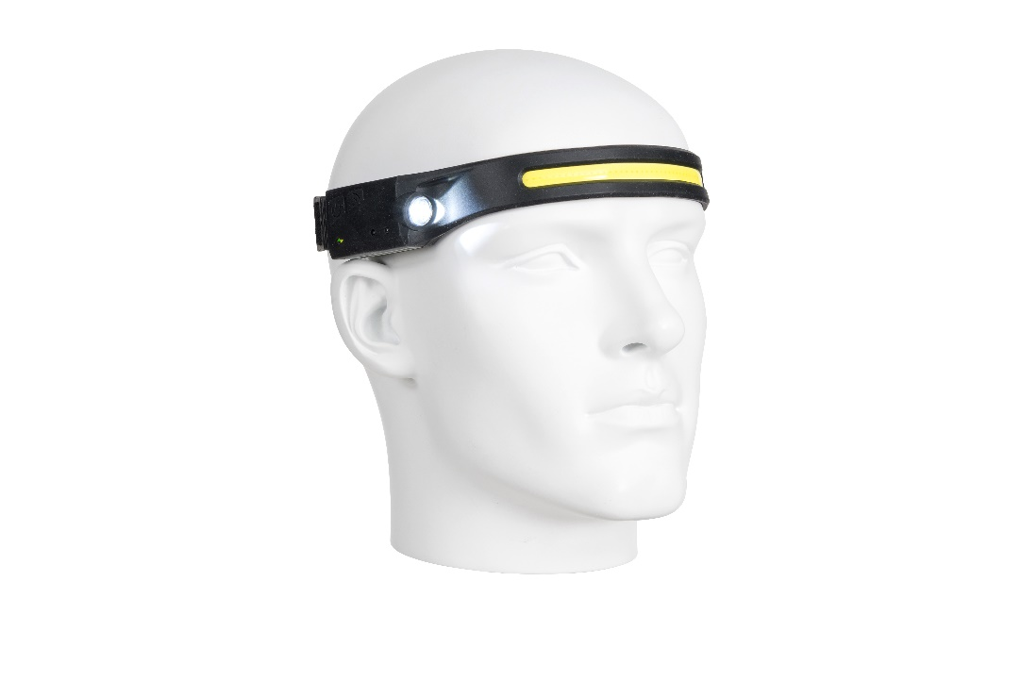
Wolne ręce, jasna sprawa
Są sytuacje, w których potrzebujesz obu rąk do pracy, a światło musi podążać dokładnie za Twoim wzrokiem. Niezależnie od tego, czy jesteś elektrykiem montującym rozdzielnię w ciemnej piwnicy, czy serwisantem pracującym w wąskim szybie, latarki czołowe są Twoim najlepszym przyjacielem. Współczesne latarki czołowe dla profesjonalistów to lekkie i ergonomiczne urządzenia, których niska masa sprawia, że stają się niemal niewyczuwalne podczas noszenia. Pozwalają na swobodną pracę w trudno dostępnych miejscach, gdzie ustawienie tradycyjnego naświetlacza jest po prostu niemożliwe.
– Przy wyborze latarki czołowej profesjonaliści powinni zwracać uwagę na wagę, strumień świetlny i wymiary oraz czas pracy na jednym ładowaniu. W trudnych warunkach zimowych, gdy pracujemy w rękawicach, ogromne znaczenie ma też intuicyjna obsługa – duże przyciski lub sensory ruchu, które pozwalają włączyć światło jednym gestem – podsumowuje Piotr Zajkowski, Product Manager Würth Polska.
Odpowiednie oświetlenie to nie luksus, a fundament profesjonalizmu. Gdy dni są krótsze, a miejsca pracy bardziej wymagające, warto postawić na rozwiązania, które nie tylko rozświetlą mrok, ale przede wszystkim przetrwają trudy codziennej eksploatacji.
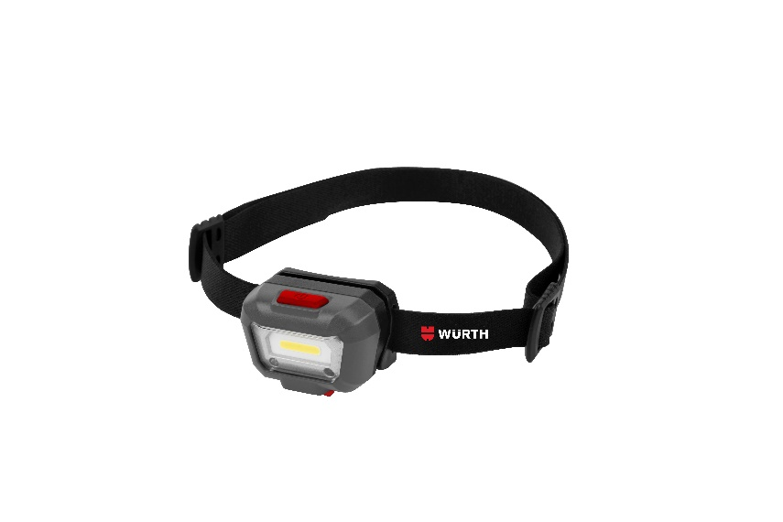

***
O Würth Polska
Würth Polska jest liderem w technice zamocowań i dystrybucji produktów dla profesjonalistów, obecnym na polskim rynku ponad 35 lat. To nowoczesna firma i wiarygodny, stabilny pracodawca, który zatrudnia ponad 800 pracowników, z czego ponad 500 w Dziale Sprzedaży podzielonym na 8 obszarów – Auto, Cargo (w tym Agro), Drewno, Budownictwo, Metal, Instalacje, Budownictwo i Inwestycje. Würth Polska posiada 51 sklepów stacjonarnych oraz rozbudowany sklep internetowy, który zapewnia możliwość zakupów 24h na dobę bez wychodzenia z domu. Centrala firmy i nowoczesne centrum logistyczne znajdują się w Warszawie. Koncern prowadzi sprzedaż wyłącznie firmom i osobom prowadzącym działalność gospodarczą. Więcej informacji o Würth Polska pod linkiem.
O grupie Würth
Grupa Würth została założona w 1945 r. w Niemczech. Obecnie składa się z ponad 400 samodzielnych firm, rozmieszczonych w ponad 80 krajach na wszystkich kontynentach. Zatrudnia ponad 87 tys. osób, z czego ponad 33 tys. to przedstawiciele handlowi. Zgodnie z rocznym sprawozdaniem finansowym, w 2024 r. Grupa Würth osiągnęła łączną sprzedaż na poziomie 20,2 mld EUR.

Kontakt dla mediów:
Piotr Chojnacki
Tel.: +48 796 996 267
E-mail: piotr.chojnacki@goodonepr.pl

